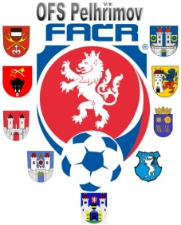

Fotbalová Asociace české republiky

Okresní fotbalový svaz PELHŘIMOV, Friedova 1464, 393 01, Pelhřimov

Výsledky dvojutkání výběru OFS U 12 dne 1.10.2020

- utkání: OFS Pelhřimov – OFS Jihlava 3:3 – Pacholík 2 x, Ženíšek

- utkání: OFS Pelhřimov – OFS Jihlava 2:4 – Hájek, Hovorka

Martin MORAVEC
Grassroots trenér mládeže FAČR
OFS Pelhřimov
Friedova 1464, 393 01 Pelhřimov
Tel.: (+420) 565 324 211
Mobil: (+420) 723 017 534
E-Mail: mmory@email.cz

